**CAMINO DE EMPERADORES**

**Países: Italia**

**C-9905 SALIDAS: JUEVES DESDE ECUADOR 10 DIAS**

(Quito, Guayaquil)

**PRECIO POR PERSONA EN HABITACIÓN DOBLE 1,180 USD**

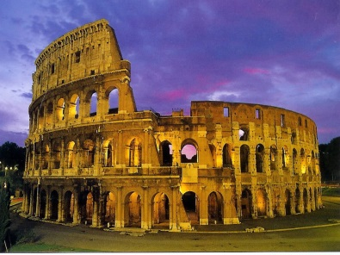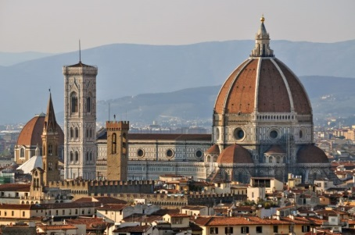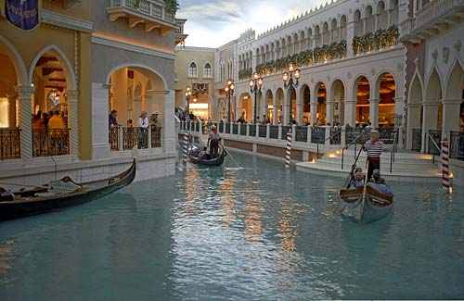

**VISITANDO**

Roma-Siena-Milan-Sirmione-Verona-Venecia-Padova-Ferrara-Florencia-Perugia-Asis-Roma.

**ITINERARIO**

**Día 1º (Jueves) ECUADOR - ROMA**

Salida en vuelo intercontinental hacia Roma.

**Día 2º (Viernes) ROMA**

Llegada a Roma. Traslado al hotel y tiempo libre**. Alojamiento.**

**Día 3º (Sábado) ROMA-SIENA-MILAN**

**Desayuno**. Salida hacia Milán recorriendo un escenario encantador entre viñas y olivos. Realizamos una parada en Siena, donde podremos admirar los esplendidos palacios, la catedral, y la fantástica Plaza del Campo con el Ayuntamiento, donde se realiza la carrera de caballos “Il Palio“. Llegada por la tarde a Milán y tiempo libre para visitar la Plaza del Duomo donde se encuentran monumentos tales como la Catedral Gótica, la Galería Vittorio Emmanuelle II o el Teatro La Scala. **Alojamiento.**

**Día 4º (Domingo) MILAN-SIRMIONE-VERONA-VENECIA**

**Desayuno**. Salida hacia Sirmione donde embarcaremos para recorrer las aguas del Lago de Garda donde se conocerán puntos de interés como la Villa de Maria Callas y las Cuevas de Catullo. Salida hacia Verona, la ciudad de Romeo y Julieta. Tiempo libre y continuamos hacia Venecia. **Alojamiento.**

**Día 5º (Lunes) VENECIA**

**Desayuno.** Embarque y llegada a la Plaza de San Marcos. Visita panorámica profundizando sobre todo el “Sestriere de San Marco” donde se ubica la famosa plaza, en la cual se sitúan monumentos como la Basílica de San Marco y la Torre dell’Orologio. Se realizará una panorámica del Palacio Ducal y Puente de los Suspiros. Tiempo libre y a la hora convenida traslado al hotel. **Alojamiento.**

**Día 6º (Martes) VENECIA-PADOVA-FERRARA-FLORENCIA**

**Desayuno**. Salida hacia la capital toscana, parando en Pádova donde visitaremos la Basílica de San Antonio de Padua, con la Tumba del Santo. Tiempo libre y continuación a Ferrara, ciudad medieval que además vivió un gran florecimiento en el tiempo del Renacimiento, y cuyo trazado urbanístico la convierte en “la más antigua ciudad moderna del mundo”. Tiempo libre. Salida hacia Florencia, cuna de grandes artistas como Dante, Petrarca y Donatello. A la llegada tiempo libre. **Alojamiento.**

**Día 7º (Miércoles) FLORENCIA**

**Desayuno.** Visita panorámica del centro histórico con el exterior del complejo de la Catedral: la Torre de Giotto, el Baptisterio con la famosa Puerta al Paraíso y el Duomo, con la espectacular cúpula de Brunelleschi. Continuaremos hacia La Plaza de la Signoría, que fue el corazón político de la Florencia de los Medici. Disfrutaremos de las más sugerentes calles y plazas, La Plaza de la República y el Puente Viejo. Tarde libre. **Alojamiento.**

**Día 8º (Jueves) FLORENCIA-PERUGIA-ASIS-ROMA**

**Desayuno**. Salida hacia Perugia y visita del centro con el increíble Duomo. Tiempo libre para recorrer algunas de sus calles excavadas en la roca o podremos deleitarnos con uno de sus típicos chocolates. A continuación partimos para llegar a Asís y conocer la Basílica de San Francisco y el encanto del pueblo. Salida hacia Roma**. Alojamiento.**

**Día 9º (Viernes) ROMA**

**Desayuno**. Por la mañana realizamos una visita panorámica de la ciudad, Plaza de la República, la Catedral de Roma, la Roma Arqueológica con las Termas de Caracalla, el Circo Máximo, el Coliseo y los Foros. Pasaremos también por la Plaza Venecia, centro neurálgico de la ciudad, el Castillo de San Ángelo y el exterior de la Plaza y Basílica de San Pedro (dependiendo de las ceremonias religiosas). A continuación, posibilidad de realizar una excursión opcional con las visitas de los interiores de los Museos Vaticanos, Capilla Sixtina y la Basílica de San Pedro. Por la tarde a última hora realizamos un traslado al Barrio popular de Trastevere. Regreso al hotel por cuenta del pasajero. **Alojamiento.**

**Día 10º (Sábado) ROMA - ECUADOR**

**Desayuno**. A la hora indicada traslado al aeropuerto. **FIN DE NUESTROS SERVICIOS.**

**Hoteles previstos**

|  |  |  |
| --- | --- | --- |
| **CIUDAD** | **HOTEL** | **CATEGORIA** |
| ROMA | GRAND HOTEL BEVERLY HILLS | P |
| MILAN | ATA EXECUTIVE | P |
| VENECIA | AMBASCIATORI | P |
| FLORENCIA | NIL | P |

Notas:

Tasas locales no incluidas.

La excursión por el Lago de Garda se realizarán sólo si las condiciones meteorológicas permiten la navegación en lanchas. En caso contrario, se efectuará la visita del pueblo de Desenzano.

Durante la semana del 14 al 19/Abril, en Milán, el alojamiento será en el Hotel Ripa monti Due.

**INCLUYE:**

* Alojamiento en hoteles categoría. Primera
* Traslado: Llegada/salida Roma en coche privado.
* Autocar de lujo con guía acompañante.
* Auriculares para todo el recorrido.
* Visita con guía local en: Venecia, Florencia y Roma.
* Paseo en lancha privada por el Lago de Garda.
* Traslado en Lancha en Venecia para realizar la visita privada.
* Traslado nocturno al Barrio del Trastevere.
* Desayuno diario.

**NO INCLUYE:**

* Gastos de Índole Personal
* Nada que no esté especificado en el Itinerario.
* Seguro de viaje(90 USD POR PASAJERO)

**NOTA:**

* 3/Abril al 19/Junio y 28/Agosto al 23/Octubre
* Suplemento 225 USD